一、P192如下圖，釋例-表格內容3,880，需刪除內容才正確
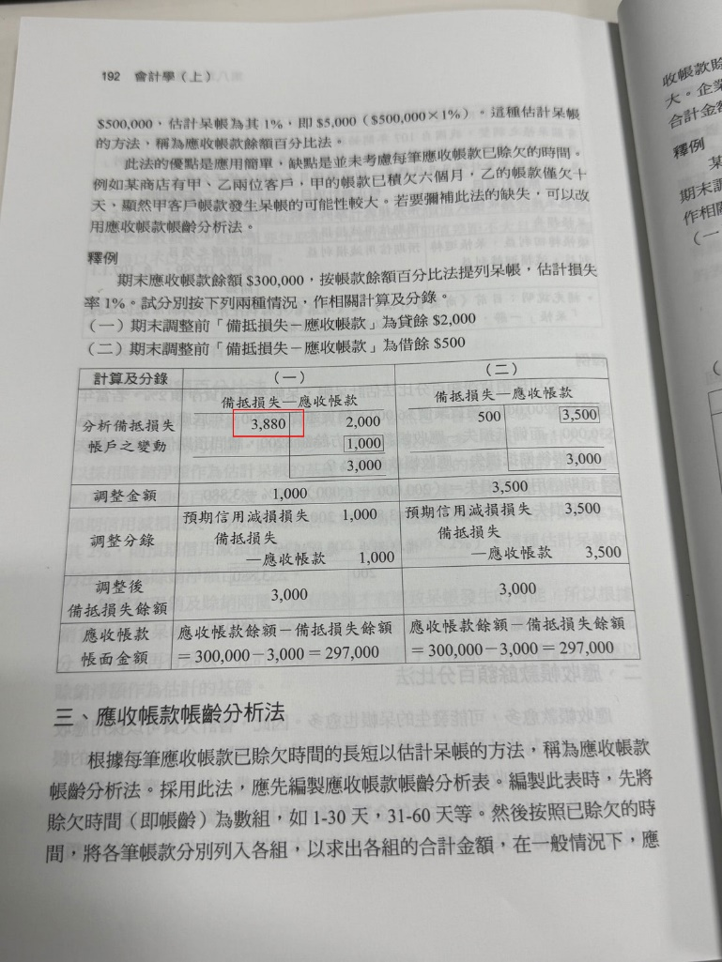
正確資料如下，請同學特別注意
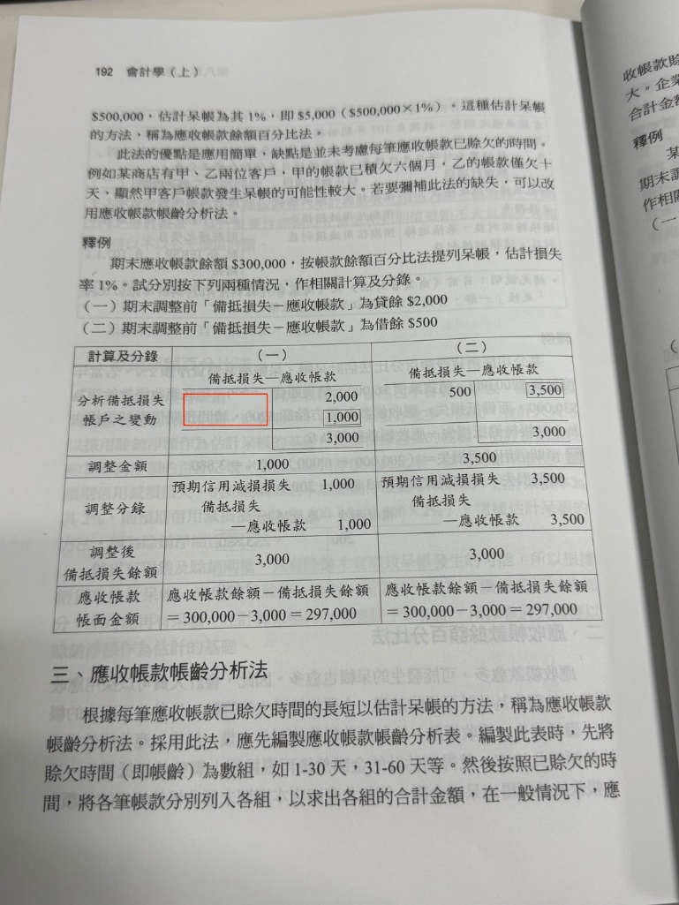

二、第八章自我評量第二題P206，期末應收帳款$250,000，內容錯誤，修正成200,000
